练习28.1 证明: （杜花伟）
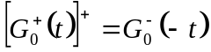
证明: 根据公式(28.4)
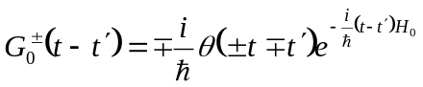
可知
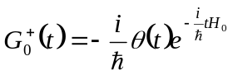
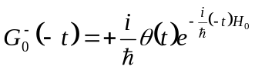
则
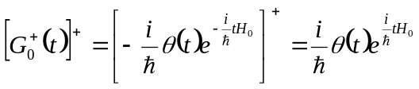
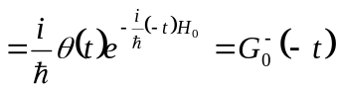
#
28.2证明下列二式成立：（刘强）
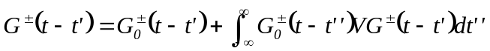
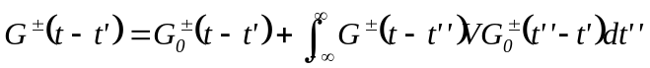
证明：因为：
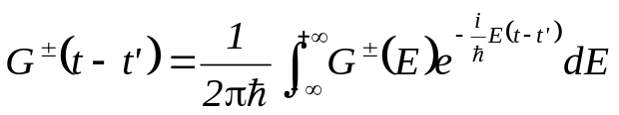
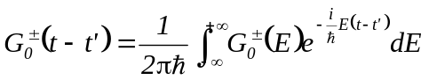
又因为：
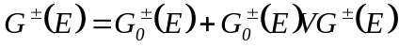
即有
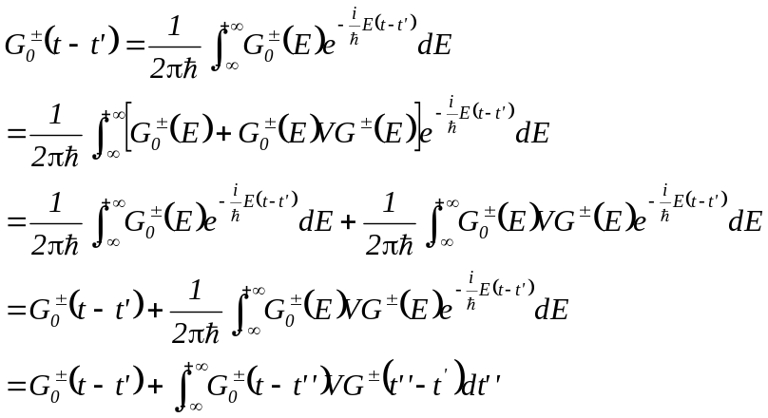
又因为
同理可证得
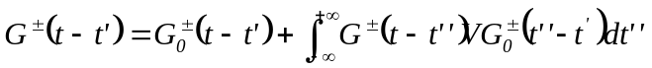
综上所述
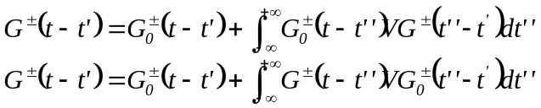
两式成立。
#
28.3 利用（28.32）和（28.33）二式证明（27.51）式，即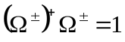
证明： （董廷旭）
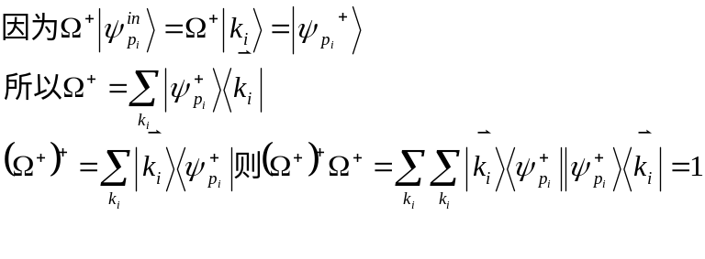
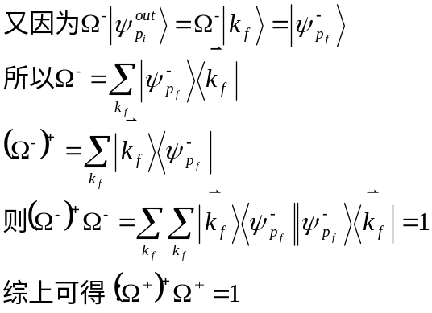
#

练习28.4 从(28.29)和(28.30)二式出发,证明(27.60)式,即 （杜花伟）
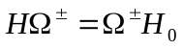
提示 可先证明
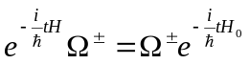
证明: 摩勒算符的定义为:
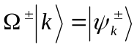
用哈密顿算符从左作用上式两端,得
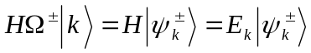
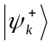和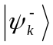都是的本征态, 则有
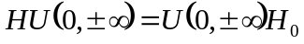
即
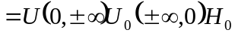
因(28.29)和(28.30)二式可写成
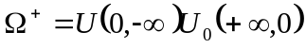
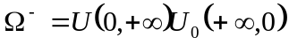
故(27.60)式得证, 即.
#
28.5

28.6 证明微观可逆性定理：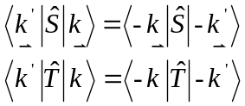并解释上式的意义。
证明： （董廷旭）
设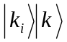分别为指定的末态和初态，对于弹性散射来说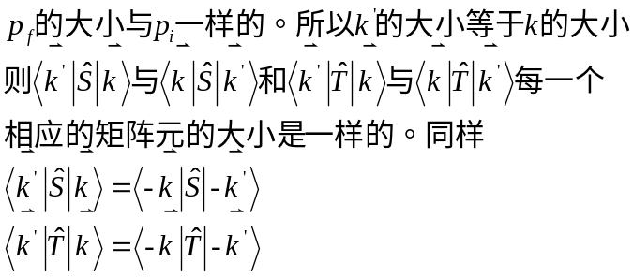
意义：对于粒子散射的整个过程，让粒子反向运动，末态变成初态，则改变后的散射的末态与改变前的初态概率幅相等。
#

练习28.7 试从(28.41)式直接证明(28.56)式. （杜花伟）
提示
证明: 令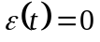, 当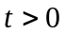; 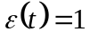, 当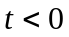.
利用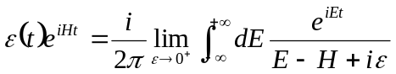
有
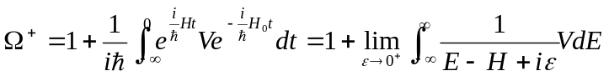
故
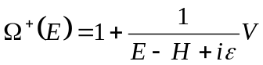
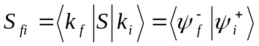
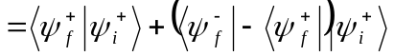
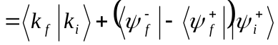
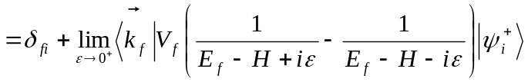
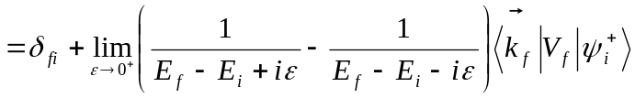
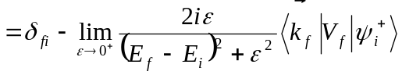
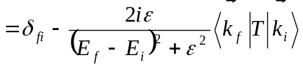
再利用 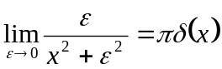
得
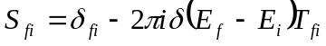
#
28.8证明在相互作用绘景中默勒算符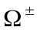为 （刘强）
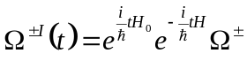
将此式直接对求导证明：
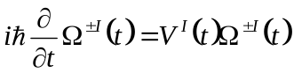
证明：因为在相互作用绘景中默勒算符为
（1）
又因为
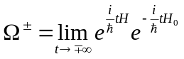
可见，是两个含时的演化算符乘积的极限
所以是一个不含时的幺正或等距算符。
将（1）式对时间求导得
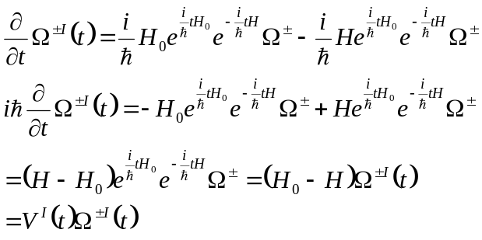
即得证

#
28.9用相互作用绘景证明：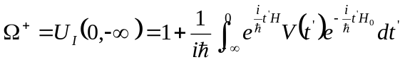并与练习28.5第(2)问中的公式比较。
证明： （董廷旭）
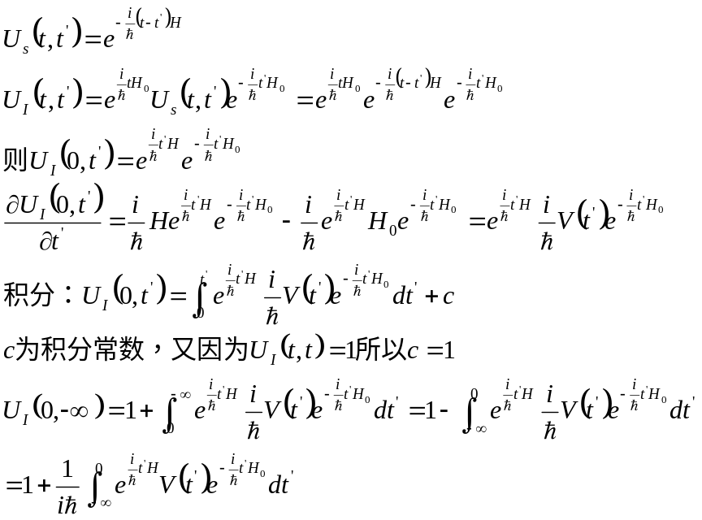
把式中的用替换就得证。
与28.5题的公式比较，可得出两者是一样，与绘景无关。
#

练习28.10 取一个包含散射中心的大封闭曲面,在散射进行过程中一个平面波从左边进来,从右边出去,同时又有一个球面波出去.那么散射现象不是违反了概率守恒的原则了吗?
（杜花伟）
答: 此散射现象没有违反概率守恒原则.
散射的过程, 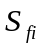是以动量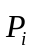入射的粒子散射后成为指定动量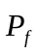的概率幅. 入射波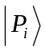演化到成为一个平面波加一个复杂的近处结构和一个远处的向外球面波,在远处是把一个向外的球面波展开成为不同方向的平面波和向内的球面波.展开后让时间继续从前进,到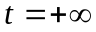时,近处的复杂结构和向内的球面波全部消失,只剩下一些向不同方向传播的平面波的叠加.可见从到的演化,远处向外的球面波按不同方向的平面波的展开一点都没有变,变化的是近处的复杂结构.
#

28.11

28.12
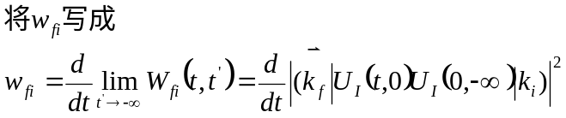直接对时间求导，得出（28.65）式。
解： （董廷旭）



